Bài 46- Tiết 48 : TRỤ NÃO, TIỂU NÃO, NÃO TRUNG GIAN

I. MỤC TIÊU.
1. Kiến thức:
Khi học xong bài này, HS:
- Xác định được vị trí và các thành phần của trụ não.
- Trình bày được chức năng chủ yếu của trụ não.
- Xác định được vị trí, chức năng của tiểu não.

- Xác định được vị trí, chức năng chủ yếu của não trung gian.
2. Năng lực
+ Tự học: Xác định nhiệm vụ học tập, tìm kiếm thông tin trả lời các câu hỏi, thực hiện được các nhiệm vụ học tập.
+ Giải quyết vấn đề: Phân tích và giải quyết được tình huống học tập; tình huống khi thảo luận.
+ Hợp tác: Phân công nhiệm vụ, trao đổi thông tin cùng giải quyết các nhiệm vụ học tập, hình thành kĩ năng làm việc nhóm.
3. Phẩm chất
- Trách nhiệm: Có thói quen sống khoa học để bảo vệ các thành phần của não bộ.
- Nhân ái: Giúp đỡ, chia sẻ với những người có hoàn cảnh khó khăn, bị tai nạn chấn thương sọ não…
- Chăm chỉ: Tích cực thực hiện nhiệm vụ học tập
- Trung thực: Báo cáo kết quả thực hiện nhiệm vụ học tập.
II. Thiết bị dạy học và học liệu
- Chuẩn bị của giáo viên:
- Nghiên cứu nội dung bài: Nghiên cứu SGK, tài liệu tham khảo, soạn bài theo hướng tổ chức hoạt động học cho học sinh.
- Chia nhóm, phân công nhiệm vụ cho các nhóm:
+ Nhóm 1,2: Tìm hiểu về trụ não
+ Nhóm 3: Tìm hiểu về tiểu não
+ Nhóm 4: Tìm hiểu về não trung gian
- Máy chiếu, máy tính
- Chuẩn bị của học sinh:
- Vở ghi, SGK, Nêu và giải quyết vấn đề kết hợp hình vẽ và làm việc với SGK.
III. TIẾN TRÌNH DẠY HỌC
HOẠT ĐỘNG 1: KHỞI ĐỘNG TẠO HỨNG THÚ TÌM HIỂU VỀ TRỤ NÃO , TIỂU NÃO , NÃO TRUNG GIAN
- Mục tiêu: Tạo tình huống/vấn đề học tập mà HS chưa thể giải quyết được ngay...kích thích nhu cầu tìm hiểu, khám phá kiến thức về trụ não, tiểu não , não trung gian
- Nội dung: Trò chơi đuổi hình bắt chữ
- Sản phẩm: Các câu trả lời của học sinh
- Cách thức tổ chức hoạt động
Giáo viên chia lớp ra làm 2 dãy và thi nhanh xem bên nào có nhiều câu trả lời đúng nhất. Học sinh ghi kết quả ra tờ giấy nháp rồi tổ trưởng mỗi nhóm thu lại
Câu hỏi. Hình ảnh :

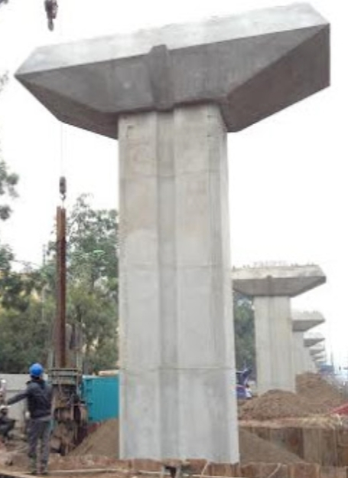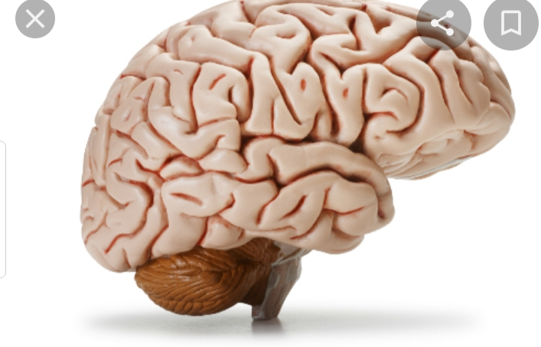

Đáp án : Trụ não

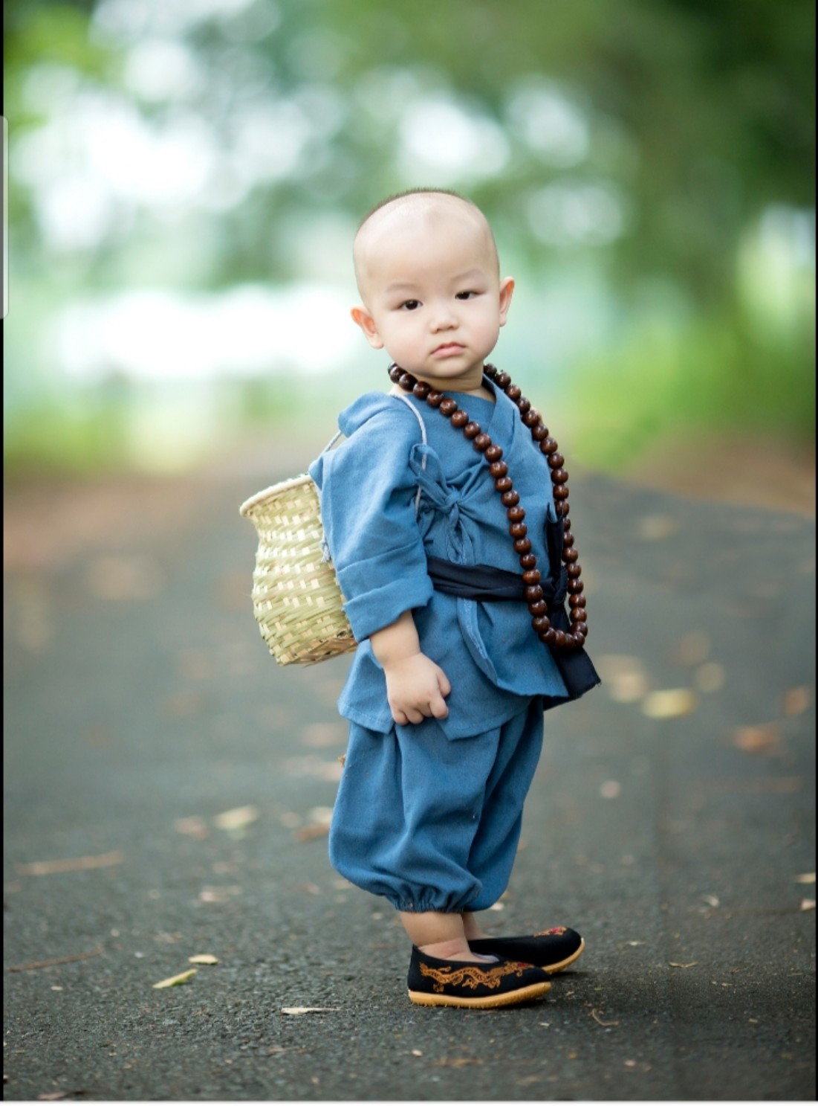
Đáp án : Tiểu não .
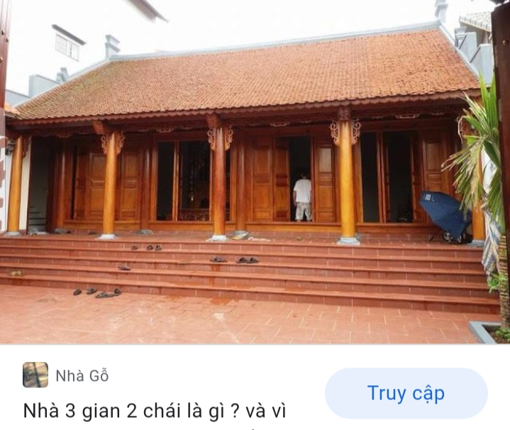
Đáp án: não trung gian

Bước 2: Thực hiện nhiệm vụ học tập
- Học sinh ghi câu trả lời vào giấy.
- GV quan sát hs thực hiện nhiệm vụ
Bước 3:Báo cáo kết quả
- Giáo viên gọi 2 nhóm trưởng thông báo kết quả của các bạn dãy mình.
Bước 4: Đánh giá kết quả thực hiện nhiệm vụ học tập
- Giáo viên nhận xét câu trả lời của hs và dẫn vào bài học.

HOẠT ĐỘNG 2. HÌNH THÀNH KIẾN THỨC
Hoạt động 2.1: Học sinh trình bày sự hiểu biết của mình về vị trí các thành phần của bộ não
a)Mục tiêu: - Xác định được vị trí và các thành phần của bộ não
b) Nội dung: HS căn cứ trên các kiến thức đã biết, làm việc với sách giáo khoa, hoạt động cá nhân, nhóm hoàn thành yêu cầu học tập.
c) Sản phẩm: Trình bày được kiến thức theo yêu cầu của GV.
d) Tổ chức thực hiện: Hoạt động cá nhân, hoạt động nhóm.
HOẠT ĐỘNG CỦA GIÁO VIÊN | HOẠT ĐỘNG CỦA HỌC SINH
Bước 1: Chuyển giao nhiệm vụ học tập  - Cho HS quan sát mô hình bộ não, đối chiếu với H 46.1  + Giao nhiệm vụ hoạt động cá nhân  + Giao nhiệm vụ làm việc nhóm  - Bộ não gồm những thành phần nào?  Yêu cầu HS hoàn thành bài tập điền từ (SGK) mục I.  Bước 2: Thực hiện nhiệm vụ học tập  - Giáo viên quan sát, hỗ trợ/trả lời câu hỏi của học sinh  Bước 3: Báo cáo kết quả và thảo luận  Giáo viên tổ chức:  - Một nhóm báo cáo kết quả học tập.  - Các nhóm thảo luận về vấn đề mà nhóm đã báo cáo.  Bước 4: Đánh giá kết quả thực hiện nhiệm vụ học tập  - GV nhận xét.  - GV kiểm tra bài tập của cac nhóm HS, chính xác hoá lại thông tin.  - GV gọi 1đại diện nhóm HS chỉ trên tranh hoặc mô hình các thành phần trên.  - Giáo viên đánh giá tinh thần, thái độ học tập và kĩ năng học tập, báo cáo của học sinh  - Giáo viên xác nhận kiến thức | Nhóm nhận nhiệm vụ học tập  +Cá nhân nhận nhiệm vụ  +Nhận nhiệm vụ học tập nhóm.  - Học sinh thực hiện các yêu cầu của nhiệm vụ cá nhân.  - Nhóm học sinh thảo luận, chia sẻ những nội dung đã nghiên cứu/tìm hiểu, thống nhất/hoàn thành nhiệm vụ học tập nhóm.  - Đại diện nhóm học sinh báo cáo  - Các nhóm học sinh khác thảo luận về vấn đề mà nhóm báo cáo trình bày  + HS quan sát kĩ tranh và mô hình, ghi nhớ chú thích.  + Đại diện nhóm HS trả lời, Nhóm khác nhận xét.  + Nhóm HS dựa vào chú thích hình vẽ, tìm hiểu vị trí, thành phần não, hoàn thành bài tập điền từ.  Đáp án:  1 – Não trung gian; 2 – Não giữa  3 – Cầu não; 4 – Não giữa;  5 – Cuống não; 6 – Củ não sinh tư;  7 – Tiểu não.  Các nhóm học sinh tự đánh giá và đánh giá đồng đẳng.
Kết luận :
I- Vị trí các thành phần của não bộ :
- Bộ não gồm: Trụ não, tiểu não, não trung gian và đại não.
- Bài tập điền từ SGK.
Hoạt động 2.2: Học sinh trình bày sự hiểu biết của mình về trụ não
a)Mục tiêu:
- Xác định được vị trí và các thành phần của trụ não.
- Trình bày được chức năng chủ yếu của trụ não.
b) Nội dung: HS căn cứ trên các kiến thức đã biết, làm việc với sách giáo khoa, hoạt động cá nhân, nhóm hoàn thành yêu cầu học tập.
c) Sản phẩm: Trình bày được kiến thức theo yêu cầu của GV.
d) Tổ chức thực hiện: Hoạt động cá nhân, hoạt động nhóm.
HOẠT ĐỘNG CỦA GIÁO VIÊN | HOẠT ĐỘNG CỦA HỌC SINH
Bước 1: Chuyển giao nhiệm vụ học tập  - GV yêu cầu HS nghiên cứu thông tin Tr 144 và trả lời câu hỏi:  + Giao nhiệm vụ hoạt động cá nhân  + Giao nhiệm vụ làm việc nhóm  Nhóm 1,2: Nêu vị trí,cấu tạo trụ não?  Nhóm 3,4: Chất trắng và chất xám ở trụ não có chức năng gì?  Bước 2: Thực hiện nhiệm vụ học tập  - Giáo viên quan sát, hỗ trợ/trả lời câu hỏi của học sinh  Bước 3: Báo cáo kết quả và thảo luận  Giáo viên tổ chức:  - Một nhóm báo cáo kết quả học tập.  - Các nhóm thảo luận về vấn đề mà nhóm đã báo cáo.  Bước 4: Đánh giá kết quả thực hiện nhiệm vụ học tập  Giáo viên tổ chức cho các nhóm tự đánh giá và đánh giá đồng đẳng về kĩ năng học tập, báo cáo của học sinh.  - Giáo viên đánh giá tinh thần, thái độ học tập và kĩ năng học tập, báo cáo của học sinh  - Giáo viên xác nhận kiến thức  - GV hoàn thiện kiến thức, giới thiệu 12 đôi dây thần kinh não (dây cảm giác, dây vận động, dây pha). | Nhóm nhận nhiệm vụ học tập  Cá nhân nhận nhiệm vụ  Nhận nhiệm vụ học tập nhóm.  - Học sinh thực hiện các yêu cầu của nhiệm vụ cá nhân.  - Nhóm học sinh thảo luận, chia sẻ những nội dung đã nghiên cứu/tìm hiểu, thống nhất/hoàn thành nhiệm vụ học tập nhóm.  - Đại diện nhóm học sinh báo cáo  - Các nhóm học sinh khác thảo luận về vấn đề mà nhóm báo cáo trình bày  Các nhóm học sinh tự đánh giá và đánh giá đồng đẳng.
Kết luận :
II. Trụ não
- Chất trắng ở ngoài: gồm đường lên (cảm giác) và đường xuống (vận động) liên hệ với tuỷ sống và các phần khác của não.
- Chất xám ở trong, tập trung thành các nhân xám, là nơi xuất phát 12 đôi dây thần kinh não.
+ Chất xám là trung khu điều khiển, điều hoà hoạt động của các cơ quan: tuần hoàn, hô hấp, tiêu hoá (các cơ quan sinh dưỡng).
Hoạt động 2.3: Học sinh trình bày sự hiểu biết của mình về não trung gian
a)Mục tiêu:

- Xác định được vị trí, chức năng chủ yếu của não trung gian.
b) Nội dung: HS căn cứ trên các kiến thức đã biết, làm việc với sách giáo khoa, hoạt động cá nhân, nhóm hoàn thành yêu cầu học tập.
c) Sản phẩm: Trình bày được kiến thức theo yêu cầu của GV.
d) Tổ chức thực hiện: Hoạt động cá nhân, hoạt động nhóm.
HOẠT ĐỘNG CỦA GIÁO VIÊN | HOẠT ĐỘNG CỦA HỌC SINH
Bước 1: Chuyển giao nhiệm vụ học tập  - Yêu cầu HS chỉ vị trí của não trung gian trên tranh (mô hình).  + Giao nhiệm vụ hoạt động cá nhân  + Giao nhiệm vụ làm việc nhóm  Nhóm 1,2 : Nêu cấu tạo của não trung gian?  Nhóm 3,4 : Nêu chức năng của não trung gian?  Bước 2: Thực hiện nhiệm vụ học tập  - Giáo viên quan sát, hỗ trợ/trả lời câu hỏi của học sinh  Bước 3: Báo cáo kết quả và thảo luận.  Giáo viên tổ chức:  - Một nhóm báo cáo kết quả học tập.  - Các nhóm thảo luận về vấn đề mà nhóm đã báo cáo.  Bước 4: Đánh giá kết quả thực hiện nhiệm vụ học tập  Giáo viên tổ chức cho các nhóm tự đánh giá và đánh giá đồng đẳng về kĩ năng học tập, báo cáo của học sinh.  - Giáo viên đánh giá tinh thần, thái độ học tập và kĩ năng học tập, báo cáo của học sinh  - Giáo viên xác nhận kiến thức | Nhóm nhận nhiệm vụ học tập  Cá nhân nhận nhiệm vụ  Nhận nhiệm vụ học tập nhóm.  - Học sinh thực hiện các yêu cầu của nhiệm vụ cá nhân.  - Nhóm học sinh thảo luận, chia sẻ những nội dung đã nghiên cứu/tìm hiểu, thống nhất/hoàn thành nhiệm vụ học tập nhóm.  - Đại diện nhóm học sinh báo cáo  - Các nhóm học sinh khác thảo luận về vấn đề mà nhóm báo cáo trình bày  Các nhóm học sinh tự đánh giá và đánh giá đồng đẳng.
Kết luận:
III-Não trung gian
- Não trung gian gồm đồi thị và vùng dưới đồi thị:
+ Chất trắng (ngoài) chuyển tiếp các đường dẫn truyền từ dưới lên não.
+ Chất xám (trong): là các nhân xám điều khiển quá trình trao đổi chất và điều hoà thân nhiệt
Hoạt động 2.4: Học sinh trình bày sự hiểu biết của mình về tiểu não
a)Mục tiêu:
- Xác định được vị trí, chức năng của tiểu não.
b) Nội dung: HS căn cứ trên các kiến thức đã biết, làm việc với sách giáo khoa, hoạt động cá nhân, nhóm hoàn thành yêu cầu học tập.
c) Sản phẩm: Trình bày được kiến thức theo yêu cầu của GV.
d) Tổ chức thực hiện: Hoạt động cá nhân, hoạt động nhóm.
Bước 1: Chuyển giao nhiệm vụ học tập  - Yêu cầu HS đọc thông tin mục IV, quan sát H 46.3  + Giao nhiệm vụ hoạt động cá nhân  + Giao nhiệm vụ làm việc nhóm  -Nhóm 3,4: Vị trí của tiểu não?  -Nhóm 1,2: Tiểu não có cấu tạo như thế nào?  Bước 2: Thực hiện nhiệm vụ học tập  - Giáo viên quan sát, hỗ trợ/trả lời câu hỏi của học sinh  Bước 3: Báo cáo kết quả và thảo luận  Giáo viên tổ chức:  - Một nhóm báo cáo kết quả học tập.  - Các nhóm thảo luận về vấn đề mà nhóm đã báo cáo  Bước 4: Đánh giá kết quả thực hiện nhiệm vụ học tập  Giáo viên tổ chức cho các nhóm tự đánh giá và đánh giá đồng đẳng về kĩ năng học tập, báo cáo của học sinh.  - Giáo viên đánh giá tinh thần, thái độ học tập và kĩ năng học tập, báo cáo của học sinh  - Giáo viên xác nhận kiến thức | Nhóm nhận nhiệm vụ học tập  Cá nhân nhận nhiệm vụ  Nhận nhiệm vụ học tập nhóm.  - Học sinh thực hiện các yêu cầu của nhiệm vụ cá nhân.  - Nhóm học sinh thảo luận, chia sẻ những nội dung đã nghiên cứu/tìm hiểu, thống nhất/hoàn thành nhiệm vụ học tập nhóm.  - Đại diện nhóm học sinh báo cáo  - Các nhóm học sinh khác thảo luận về vấn đề mà nhóm báo cáo trình bày.  Các nhóm học sinh tự đánh giá và đánh giá đồng đẳng. | IV.Tiểu não  - Tiểu não nằm sau trụ não, dưới bán cầu não.  - Cấu tạo:  + Chất xám ở ngoài làm thành vỏ tiểu não.  + Chất trắng ở trong là các đường dẫn truyền nối 2 vỏ tiểu não với các nhân và các phần khác của hệ thần kinh.  - Chức năng: điều hoà, phối hợp các cử động phức tạp và giữ thăng bằng cho cơ thể.
Kết luận: IV.Tiểu não
- Tiểu não nằm sau trụ não, dưới bán cầu não..
- Chức năng: điều hoà, phối hợp các cử động phức tạp và giữ thăng bằng cho cơ thể.
HOẠT ĐỘNG 3: Hoạt động luyện tập (10')
a. Mục tiêu: Củng cố, luyện tập kiến thức vừa học.
b. Nội dung: Dạy học trên lớp, hoạt động nhóm, hoạt động cá nhân.
c. Sản phẩm: Bài làm của học sinh, kĩ năng giải quyết nhiệm vụ học tập.
d. Tổ chức thực hiện: Tổ chức theo phương pháp: đặt và giải quyết vấn đề, học sinh hợp tác, vận dụng kiến thức hoàn thành nhiệm vụ.
GV giao nhiệm vụ cho học sinh làm bài tập trắc nghiệm:
Câu 1. Ở người, bộ phận nào nằm giữa trụ não và đại não ?
A. Tủy sống B. Hạch thần kinh C. Não trung gian D. Tiểu não
Câu 2. Liền phía sau trụ não là
A. não giữa. B. đại não. C. tiểu não. D. hành não.
Câu 3. Bộ phận nào của não nối liền trực tiếp với tủy sống ?
A. Não trung gian B. Não giữa C. Cầu não D. Hành não
Câu 4. Trụ não không bao gồm cấu trúc nào dưới đây ?
A. Hành não B. Cầu não C. Não giữa D. Tiểu não
Câu 5. Bộ phận nào dưới đây được cấu tạo bởi chất trắng bao ngoài, chất xám nằm bên trong ?
A. Tất cả các phương án còn lại B. Trụ não
C. Tiểu não D. Đại não
Câu 6. Ở người, trụ não có chức năng chủ yếu là gì ?
A. Điều khiển các hoạt động có ý thức của con người.
B. Điều khiển, điều hòa hoạt động của các nội quan, đặc biệt là hoạt động tuần hoàn, hô hấp, tiêu hóa.
C. Điều hòa, phối hợp các cử động phức tạp và giúp giữ thăng bằng cơ thể.
D. Là trung ương điều khiển các quá trình trao đổi chất và điều hòa thân nhiệt.
Câu 7. Bộ phận nào của não là trạm cuối cùng chuyển tiếp của tất cả các đường truyền cảm giác từ dưới đi lên não ?
A. Cầu não B. Tiểu não C. Não giữa D. Não trung gian
Câu 8. Con người có tất cả bao nhiêu đôi dây thần kinh não ?
A. 6 đôi B. 31 đôi C. 12 đôi D. 24 đôi
Câu 9. Chọn từ thích hợp để điền vào chỗ chấm trong câu sau : Ở người, nhân xám của … là các trung khu thần kinh, nơi xuất phát của các dây thần kinh não.
A. tiểu não B. não trung gian C. trụ não D. tiểu não
Câu 10. Khi phá hủy một phần của bộ phận nào dưới đây, ếch sẽ nhảy và bơi loạng choạng ?
A. Cuống não B. Tiểu não C. Hành não D. Cầu não
Đáp án
1. C | 2. C | 3. D | 4. D | 5. B
6. B | 7. D | 8. C | 9. C | 10. B

HOẠT ĐỘNG 4: Hoạt động vận dụng (8’)
a. Mục tiêu: Vận dụng các kiến thức vừa học quyết các vấn đề học tập và thực tiễn.
b. Nội dung: Dạy học trên lớp, hoạt động nhóm, hoạt động cá nhân.
c. Sản phẩm: HS vận dụng các kiến thức vào giải quyết các nhiệm vụ đặt ra.
d. Tổ chức thực hiện:GV sử dụng phương pháp vấn đáp tìm tòi, tổ chức cho học sinh tìm tòi, mở rộng các kiến thức liên quan.
1. Chuyển giao nhiệm vụ học tập  GV chia lớp thành nhiều nhóm  ( mỗi nhóm gồm các HS trong 1 bàn) và giao các nhiệm vụ: thảo luận trả lời các câu hỏi sau và ghi chép lại câu trả lời vào vở bài tập  - Lập bảng so sánh cấu tạo và chức năng trụ não, não trung gian và tiểu não  2. Đánh giá kết quả thực hiện nhiệm vụ học tập:  - GV gọi đại diện của mỗi nhóm trình bày nội dung đã thảo luận.  - GV chỉ định ngẫu nhiên HS khác bổ sung.  - GV kiểm tra sản phẩm thu ở vở bài tập.  - GV phân tích báo cáo kết quả của HS theo hướng dẫn dắt đến câu trả lời hoàn thiện. | 1. Thực hiện nhiệm vụ học tập  HS xem lại kiến thức đã học, thảo luận để trả lời các câu hỏi.  2. Báo cáo kết quả hoạt động và thảo luận  - HS trả lời.  - HS nộp vở bài tập.  - HS tự ghi nhớ nội dung trả lời đã hoàn thiện.
   | Trụ não | Não trung gian | Tiểu não
  Cấu tạo | Gồm: hành não, cầu não và não trung gian  – Chất trắng bao ngoài  – Chất xám là các nhân xám | Gồm đồi thị và dưới đồi thị  – Đồi thị và các nhân xám vùng dưới đồi là chất xám. | – Vỏ chất xám nằm ngoài  – Chất trắng là các đường dẫn truyền liên hệ giữa tiểu não với các phần khác của hệ thần kinh.
  Chức năng | – Điều khiển hoạt động của các cơ quan sinh dưỡng như tuần hoàn, | – Điều khiển quá trình trao đổi chất và điều hòa thân nhiệt | – Điều hòa và phối hợp các hoạt động phức tạp và giữ thăng bằng cơ thể
Vẽ sơ đồ tư duy bài học
4. Hướng dẫn về nhà:
- Học bài và trả lời câu hỏi SGK.
- Đọc phần “Em có biết”
- Đọc trước bài “Đại não”.
- Mỗi nhóm chuẩn bị 1 bộ não lợn tươi.

